Leçons et exercices des 08/06/20 et 09/06/20

Bonjour à tous,

je m’excuse auprès de tous ceux qui ont voulu se connecter à la classe virtuelle vendredi, j’ai dû changer le lien, voici le nouveau lien à utiliser lors des prochaines sessions :
https://eu.bbcollab.com/guest/ed45c64662a34dfe9a7bc05626bcdd11
Il n’y aura pas de session en début de semaine, je vous confirmerai la prochaine session qui devrait avoir lieu jeudi aux horaires habituels.

Je vous propose de poursuivre l’écriture du cadavre exquis publié sur le site internet : ne sera utilisé pour la suite que le texte de l’élève premier dans l’ordre alphabétique des prénoms de son niveau mais tous les textes seront présentés. Si un élève n’a pas encore participé, il sera prioritaire devant ceux ayant été déjà « publié ».
Je vous demande de me renvoyer le texte par mail (que je corrigerai si nécessaire) au plus tard mercredi 10 juin à 12h00 et je le publierai ensuite sur le site internet de l’école. Je vous indiquerai la date du suivant au prochain envoi. Je reste à votre disposition pour toutes les questions concernant ce dispositif.

Pour les CE2, voilà le texte à compléter d’une phrase ou d’un petit paragraphe :
Il était une fois un petit garçon qui s’appelait Gabriel. C’était le plus grand des voleurs...
Il volait des bijoux avec des perles dorées et argentées. Avec les perles, il voulait faire des couronnes et des bracelets pour sa famille et ses amies. C’était son secret.
Il volait aussi de l’or pour le faire fondre et pour faire des boucles d’oreilles, puis les revendre au marché noir. Gabriel alla voir son frère, Justin. En entrant dans la maison de Justin, il lui demanda ce qu’il souhaitait pour son anniversaire. Gabriel répondit : "Je veux une voiture de course et un vélo s’il te plaît." Justin était un voleur célèbre, il était super souple car il faisait du kung-fu. Sa souplesse lui permettait d’échapper facilement aux policiers.
Un policier surprend Justin, il lui dit « Ne t’arrête pas là, Justin ! »

Pour les CM1, voilà le texte à compléter d’une phrase ou d’un petit paragraphe :
Il était une fois une petite fille qui s’appelait Eva Quinn, c’était la plus riche. Elle avait un grand placard rempli de chaussures qui coutent plus de 5 000 Euros, surtout des Balenciaga. Sa famille voyageait à Dubaï. Elle a tourné une série qui s’appelait JLC familis.
Elle l’a faite avec des amis et de la famille. Elle passe souvent à la télé.
Tout le monde est fan d’elle. Elle a beaucoup d’amis et de fans. Elle a une villa de rêve sur la mer, c’est la meilleure du monde, tout le monde l’adore, il n’y a pas une seule personne qui ne l’aime pas dans le monde. Tout le monde l’aime et ses musiques sont les meilleures, c’est la plus grande chanteuse du monde, dans tous les pays, elle est connue. Maintenant, elle a au moins 19 ans et jamais ça ne changera, en plus sa villa est la plus belle du monde et Eva est aussi la plus belle et la plus gentille au monde.

Bravo à tous les élèves qui ont participé.
Je suis disponible pour des rendez-vous individuels sur la classe numérique, par téléphone ou par skype si vous le désirez. Si vous êtes intéressé(e), indiquez-moi vos disponibilités (qui peuvent aller au-delà des horaires scolaires).
Le travail est une proposition, en cas de difficultés trop importantes, privilégiez les exercices à une étoile sinon passez aux exercices suivants mais il est important de conserver un rythme de travail régulier.
Je vous rappelle que vous trouverez sur le site des liens pour s’entraîner en autonomie.
N’hésitez pas à me contacter et à me faire part de vos remarques sur la charge de travail, les difficultés rencontrées...
Cordialement, RP

CE 2
Mathématiques / M 35 : la symétrie
On dit qu’une figure est symétrique si lorsqu’on la plie en 2 parties, elles se superposent parfaitement.
On obtient une symétrie lorsqu’on reflète une image dans un miroir.
Les deux drapeaux sont symétriques.

La droite D est appelée l’axe de symétrie.
D
Certaines figures géométriques peuvent avoir plusieurs axes de symétrie.
Pas d’axe de symétrie |  |  |  |  |  |  |  |  |  |  | 1 axe de symétrie |  |  |  |  |  | 2 axes de symétrie
Les 3 figures sont symétriques par rapport à la droite D.

La droite D est l’axe de symétrie.
D

Outils pour les maths : exercices 1 à 7 p. 134 et 135 (Pour l’exercice 2, si vous n’avez pas de papier calque, indiquer les figures ayant un axe de symétrie, de même pour le 6 indiquer simplement quels sont les insectes ayant un axe de symétrie et pour le 7 où se situe l’axe de symétrie pour la photo)
Pour vérifier la symétrie, on peut utiliser un miroir.

Français :
017 / Le participe passé employé avec les auxiliaires avoir et être

Le participe passé employé avec l’auxiliaire avoir ne s’accorde jamais avec le sujet du verbe.
Les garçons ont sorti leur jeu. Elles ont sorti leurs jeux.
Le participe passé employé avec l’auxiliaire être s’accorde en genre et en nombre avec le sujet du verbe.
Léa est sortie. Les garçons sont sortis dans la cour. Elles sont parties hier.
Lorsqu’on utilise je ou tu, il faut faire attention si c’est un garçon ou une fille qui parle, dans ce dernier cas on ajoute alors un e au participe passé.
Lorsqu’on utilise nous ou vous, il faut faire attention si au moins une des personnes est un garçon, on écrit alors le participe passé au masculin pluriel ou s’il n’y a que des filles et on écrit alors le participe passé au féminin pluriel
Si je est au masculin | Je suis sorti. | Si je est au féminin | Je suis sortie.
Si tu es au masculin | Tu es sorti. | Si tu es au féminin | Tu es sortie.
Si nous est au masculin | Nous sommes sortis. | Si nous est au féminin | Nous sommes sorties.
Si vous est au masculin | Vous êtes sortis. | Si vous est au féminin | Vous êtes sorties.
Bled : exercices 154 à 159 p. 52 et 53
Lecture : l’okapi et la tortue géante (les corrections sont jointes)
Dictée : Il faisait beau et nous sommes partis à la plage. Nous nous sommes installés près des grandes dunes.
Nous avons mis nos nouveaux maillots de bain et nous avons plongé parmi les petites vagues.

 | Matin | Après-midi
jeudi | Découverte des leçons  Mathématiques ex. 1 à 4 p. 134 et 135  Français ex. 154 / 155 / 156 p. 52 et 53 | Lecture  Site internet  Dictée
vendredi | Mathématiques ex. 5 à 7 p. 135  Français ex. 157 / 158 / 159 p. 53 | Lecture  Site internet  Cadavre exquis

Pour s’entraîner sur la symétrie :
https://www.linstit.com/exercice-mathematiques-geometrie-symetrie-axes.html&serno=1&mc=1
Pour s’entraîner avec les participes passés :
https://www.linstit.com/exercice-francais-orthographe-accord-participe-passe-terminaison.html&serno=1&mc=1
https://www.linstit.com/exercice-francais-orthographe-accord-participe-passe-1.html&serno=1&mc=1

CM1 :
Français : C 20 – Le passé simple des verbes du 1er groupe et du 2ème groupe
Le passé simple est un temps du passé qui n’est plus utilisé à l’oral mais qui s’emploie encore beaucoup à l’écrit.
Les terminaisons des verbes du 1er groupe et du verbe aller sont : -ai, -as, -a, -âmes, -âtes, -èrent
Thomas s’approcha de la porte. Les enfants crièrent.
Les terminaisons des verbes du 2ème groupe et certains verbes du 3ème groupe sont :-is, -is, -it, -îmes, -îtes, -irent
Thomas bondit au sommet des marches. Les enfants rirent.
chanter | finir
Je chantai | Je finis
Tu chantas | Tu finis
Il / Elle / On chanta | Il / Elle / On finit
Nous chantâmes | Nous finîmes
Vous chantâtes | Vous finîtes
Ils / Elles chantèrent | Ils / Elles finirent

Aux 3 personnes du singulier, les verbes en –ir comme finir s’écrivent de la même façon au présent et au passé simple. C’est le contexte qui permet de déterminer le temps.
Outils pour le français : ex 1 à 7 p. 84 et 85

Mathématiques : Opé 9 – Diviser un entier par un nombre à deux chiffres
On cherche à diviser 978 par 23.
Avant de poser la division, on évalue le nombre de chiffres du quotient.
23 x 10 < 978 < 23 x 100
Le quotient sera compris entre 10 et 100 : il aura donc deux chiffres.

Pour trouver le nombre de dizaines du quotient, on divise les dizaines du dividende par 23.
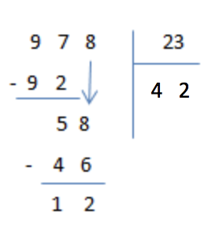
97 divisé par 23 : On cherche le multiple de 23 le plus proche de 97.
23 x 4 = 92. Cela fait 4 dizaines au quotient.
97 – 92 = 5. Il reste 5 dizaines.

Pour trouver le nombre d’unités, on abaisse les 8 unités.
Avec les 5 dizaines, cela fait 58 unités. On divise le nombre d’unités par 23.
Reste
58 divisé par 23 : On cherche le multiple de 23 le plus proche de 58.
23 x 2 = 46. Cela fait 2 unités au quotient.
58 – 46 = 12. Il reste 12 unités.

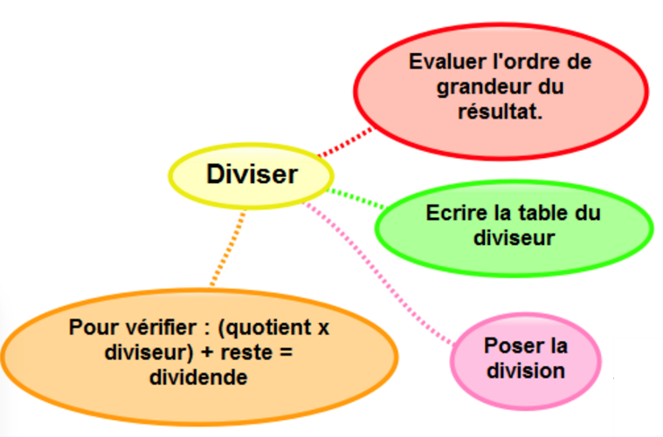
Pour s’aider, on peut chercher la table du diviseur : 23 x 1 = 23, 23 x 2 = 46, 23 x 3 = 69 …

Ex 1 à 16 p. 82 et 83
Lecture : l’okapi et la tortue géante (les corrections sont jointes)
Dictée : Le train s’arrêta en gare. Mes amis sortirent rapidement. Paul donna à ma sœur deux petits paquets. Elle les rangea dans sa poche et elle le remercia. Ils portèrent leurs nombreux bagages dans la voiture.
 | Matin | Après-midi
jeudi | Découverte des leçons  Mathématiques ex. 1 à 7 p. 82 et 83  Français ex. ex 1 à 3 p. 84 et 85 | Lecture  Site internet pour s’entraîner  Cadavre exquis
vendredi | Mathématiques ex. 9 à 14 p. 82 et 83  Français ex. ex 4 à 7 p. 85 | Lecture  Site internet pour s’entraîner  Dictée

Pour s’entraîner avec le passé simple :
https://www.linstit.com/exercice-francais-conjugaison-passe-simple-deuxieme-groupe-entrainement.html&serno=1&mc=1
https://www.linstit.com/exercice-francais-conjugaison-passe-simple-deuxieme-groupe-entrainement.html&serno=1&mc=1

Pour s’entraîner sur la division avec un nombre à 2 chiffres :
https://www.linstit.com/exercice-mathematiques-calculs-poser-operation-division-2-chiffres.html&nb1=197&nb2=22&nbchiffres=3&nbchiffres2=2&nbresvirgule=undefined&zonparam=2&exono=0

